چین خوردگی واحد های نئوژن؛ شاهدی بر تکتونیک فعال درشمال غرب بیرجند
مهدی یوسفی^{1و*}، محمد مهدی خطیب² ، ابراهیم غلامی²
1. دانشجوی دکتری تکتونیک، گروه زمین شناسی، دانشکده علوم، دانشگاه بیرجند، (geomehdisa31@yahoo.com)
2. گروه زمین شناسی، دانشکده علوم، دانشگاه بیرجند
چكيده :
زمینساخت منطقه شمال غرب بیرجند عمدتا تحت تاثیر عملکرد بخش غربی پهنه گسلی شکرآب قرار دارد. نتایج چهار شاخص SL,Smf ,Vf و Er درشمال غرب بیرجند، مقادیر بالایی برای SL (707) و Er (58/0) و مقادیر پایینی را برای Vf (94/0) و Smf (14/1)را نشان میدهد که همراه با شواهد نوزمینساختی مثل قطع شدگی و کج شدگی در رسوبات کواترنری، وجود سه نسل از تراسهای رودخانهای بریده شده، پشتههای مسدود کننده و پرتگاههای گسلی، حاکی ازپویایی زمینساختی در این منطقه میباشد. میزان بعد فرکتال آبراههها برای این بخش گسل1.393 میباشد که نیز فعالیت بالای زمینساختی را تائید میکند. مقطع عرضی عمود براین پهنه گسلی ترسیم شده، نشانگرسه گسل با روند شرقی غربی موازی باهم میباشد. باتوجه به رخداد مهاجرت عرضی در این منطقه، و همچنین انطباق کانون زمین لرزه اخیر بر روی چین راندگی شمال غرب بیرجند، برخاستگی رسوبات در امتداد روند دوم گسلی (F2) را به عنوان چین خوردگی وابسته به گسل معرفی میکنیم. اين تاقدیس، چيني نامتقارن با يال شمالي كم شيب و يال جنوبي پرشيب میباشد که همچنین برخاستگي بیشتر در دامنه شمالي را نشان میدهد. راندگی جنوبی در خطواره F2، گسل اصلی با شيب به طرف شمال می باشد و در اثر عملکرد آن به همراه پس راندگی با شیب در جهت جنوب، موجب برخاستگی تاقدیس شده اند. با توجه به اختلاف شیب یالهای شمالی و جنوبی تاقدیس شمال غرب بیرجند و همچنین اختلاف ارتفاع محل اتصال یال تاقدیس به دشت شمالی نسبت به محل اتصال تاقدیس به دشت جنوبی، و همچنین ظهور پرتگاههای موازی با گسل اصلی به دلیل رشد و مهاجرت عرضی گسل، که خود را با تغییرات توپوگرافی در مقطع چین خوردگی نشان میدهند، چین خوردگی در شمال غرب بیرجند را از نوع چین خوردگی وابسته به انتشار گسل در نظر میگیریم.
كليدواژه‌ها: شمال غرب بیرجند- چین خوردگی- تکتونیک فعال- گساش.
◊◊◊◊◊◊◊
Neogene units folding evidence of active tectonic in the North West Birjand
◊◊◊◊◊◊◊
Mehdi Yousefi^{1*}, Mohammad Mehdi Khatib², Ebrahim Gholami²

1: Phd Student, Department of Geology, University of Birjand (geomehdisa31@yahoo.com)

2: Department of Geology, Faculty of science, University of Birjand
◊◊◊◊◊◊◊
Abstract: North West Birjand Area Tectonics is mainly affected by performance of Western part of the Shekarab fault Zone. The results of the morphotectonic indexes include Smf,Vf, Er, SL, Suggesting that high amounts for SL(707) and Er(0.58) and lower values for Vf (0.94) and Smf(1.14), with neotectonic evidences such as cutting and tilting in Quaternary sediements, three abandoned river terrace levels and fault scarps that indicate the Tectonics activity in this area. Stream fractal dimensions for western part of fault is 1.393 that also confirms tectonic activity. Cross section perpendicular to the fault zone was traced that it represents the three fault is parallel to the east-west direction. Due to the occurrence of lateral migration in this area and adaptation epicenter of the recent earthquakeabove of fold-thrusting, we introduce the rising in deposits along the F2 fault as fault related-fold. This anticline is asymmetric fold with more steep southern flanks than the northern flanke. More on the northern flanks rising reveal that the South thrust with the slope to the north is the main fault, and by the effect of back thrust performance with the southern slope, rising anticline has been made. Due to the difference in slope between the northern and southern flanks of the anticline in the North West Birjand and also difference between more height junction point of the anticline to the plain in northen Plain rather than southern plain, and also due to the occurance of a scarps parallel to the main faul because of growth and laterial migration in faults that they are show themself by topographical changes in the folding section we consider the folding in the North West Birjand as fault propagation related-folds.
Keywords : : North West Birjand – Folding - Active Tectonic - Faulting
مقدمه :
شناسایی اشکال ژئومورفولوژیک مربوط به زمین ساختهاي فعال نقش مهمی در تبیین رفتارهاي زمین ساختی و تغییرات مکانی آنها ایفا میکند. از جمله شاخصهای ژئومورفولوژیک بالاآمدگی تاقدیسها میتوان به سطوح مثلثی شکل، دره هاي ساغري شکل، فاصلهبندي آبراههها، الگويزهکشی، تراکم زهکشی، انتگرال هیپسومتریک و مئاندرهاي رودخانه اي اشاره کرد. کوتاه شدگی ناشی از برخورد صفحات سنگ کره به یکدیگر، به طور عمده به صورت گسلش معکوس و چین خوردگی مرتبط با آن در کمربندهای چین- راندگی نمایان میشود .(Champel etal, 2002) گسل شکل گرفته در ابتدا دارای ابعاد کوچکی است ولی تداوم کوتاه شدگی و تمرکز تنش در انتهای گسل سبب افزایش طول و رشد جانبی آن میشود. تکرار این فرایند سبب افزایش میزان جابه جایی روی صفحه گسل و برپایی و رشد تاقدیس مرتبط با آن میشود. در چنین شرایطی میتوان از ویژگیهای زمین ریختی چین های مرتبط با گسل به عنوان نشانگرهای جنبش شناختی برای شناخت الگو و سازوکار رشد چین خوردگی استفاده کرد. به منظور ارزیابی نقش زمین ساخت فعال در ایجاد چین خوردگی و برخاستگی رسوبات در شمال غرب بیرجند، ابتدا میزان پویایی و فعالیت نوزمینساختی در این بخش با استفاده از شاخصهای مورفوتکتونیکی و شواهد نوزمینساختی و همچنین با محاسبه ابعاد فرکتالی آبراههها تعیین میشود. در مرحله بعد مقطع عرضی عمود بر امتداد گسل در این بخش، به نحوی که مقطع ترسیم شده بیشترین خطوارهها موازی با گسل اصلی را شامل شده باشد(Mueller&talling, 1997) ترسیم میگردد. پس از انتخاب مکان مسیر مقطع، در بازدیدهای صحرایی سازو کار گسل در آن نقاط مشخص گردید. همچنین برخاستگیها و چینهای نمو یافته مرتبط با رشد گسل، نحوه رخنمون پرتگاهها، و دیگر شواهد مورفوتکتونیکی مرتبط با فعالیت گسلی برداشت میگردد و برخاستگی و تشکیل چین ها در نهشته های نئوژنی وابسته به رشد گسل بررسی میشود. نهایتا با ارائه یک مدل منطبق بر تکامل ساختاری منطقه، ارتباط ساختاری بین رشد و برخاستگی رسوبات و فرایند مهاجرت گسل در این بخش، تبیین می شود. گسل شکرآب با فاصله کمینه 4 کیلومتر از مرکز شهر بیرجند، به عنوان یک منبع فعالیت لرزهای برای این شهر محسوب میگردد(شکل1). بخش غربی پهنه گسلی شکرآب واقع درشمال غرب بیرجند در بین طولهای جغرافیایی ^{ˊ}37 °58 تا ^{ˊ}42 °58 شرقی و عرضهای جغرافیایی ́ 54 °32 تا ́ 57 °32 شمالی قرار دارد. پهنه گسلی شکرآب شامل چند سری گسل موازی هم و از سری گسلهای شرقی غربی مربوط به پایانه گسل نهبندان میباشد که دارای مولفه تراستی با شیب به سمت شمال است(یوسفی، 1392). بررسی زمین لرزههاي تاریخی و دستگاهی ثبت شده در منطقه شکرآب، نشان از فعالیت مخرب با مکانیزم راندگی و چپگرد دارد(علیمی و همکاران، 1393). با وجود نقش انکار ناپذیر گسل شکرآب در دگرریختی کلی منطقه، اثر سطحی این گسل به دلیل پوشیده شدن با آبرفتهای عهد حاضر در اکثر نقاط قابل دیدن نمیباشد و اکثرا فعالیت خود را با تغییر مسیر پلکانی در آبراههها، برش در رسوبات کواترنری و برخاستگی و چین خوردگی در نهشتههای نئوژنی به خصوص در بخش غربی نشان می دهد.
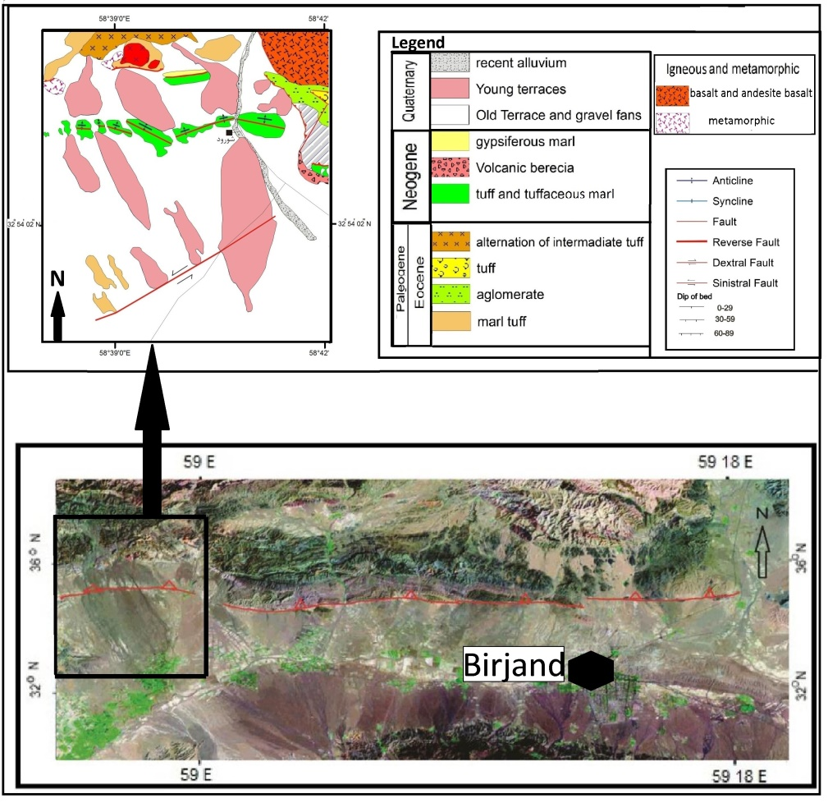
شکل 1- نقشه زمین شناسی منطقه مطالعاتی و موقعیت آن نسبت به شهر بیرجند که با کادر مشکی رنگ نشان داده شده است. گسل راندگی شکرآب با خط قرمز و مثلثها نمایش داده شده است.
روش تحقیق:
ارزیابی فعالیت تکتونیکی بر مبنای شاخص های مورفوتکتونیکی و بعد فرکتالی آبراهه ها
نتایج چهار شاخص SL,Smf ,Vf و Er درشمال غرب بیرجند، مقادیر بالایی برای SL (707) و Er (58/0) و مقادیر پایینی را برای Vf (94/0) و Smf (14/1)را نشان میدهد که همراه با شواهد نوزمینساختی مثل قطع شدگی و کج شدگی در رسوبات کواترنری، وجود سه نسل از تراسهای رودخانهای بریده شده، پشتههای مسدود کننده و پرتگاههای گسلی، حاکی ازپویایی زمینساختی در این منطقه میباشد. جهت بررسی و مقایسه پویایی یک منطقه گسلی، علاوه بر اندیسهای مورفوتکتونیکی گسل، محاسبه بعد فرکتالی آبراههها انجام میپذیرد. رابطه کلی برای محاسبه ابعاد فرکتالی عبات است از: .N_{n} =C/R_{n}^{D}در رابطه بالا N_{n} تعداد متغیرهای معلوم برای یک پدیده،C ثابت، R_{n} بعدخطی ویژه و D بعد فراکتالیمیباشد (Turcotte, 1992). برای هر کدام از منحنیهای فرکتالی رابطه Log (N) =a+ K log 1/S صادق است. که در آنK)) شیب خط و نشاندهنده بعد فرکتالی آبراههها میباشد(Mandeibrot, 1987). میزان بعد فرکتال آبراههها برای این بخش گسل1.393 میباشد. در مناطقی که بالا آمدگی و فعالیت دیده شود به دلیل اینکه آبراههها فرصت چندانی برای شاخه شاخه شدن و در حقیقت افزایش طول در یک مساحت معین را ندارند، آبهای جاری به سرعت و بصورت آبراهههایی با شیب تند از حوضه خارج می شوند، درنتیجه محدودهای کم تراکم را ایجاد میکنند و به عبارت دیگر بعدفرکتالی در آن قسمت به عدد 1 نزدیک می باشد. بنابر این مقدار بعد فرکتالی 1.393 نیز فعالیت بالای زمینساختی را تائید میکند. (اشکال 2 و3)
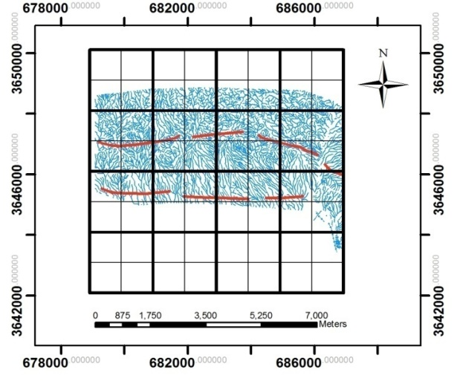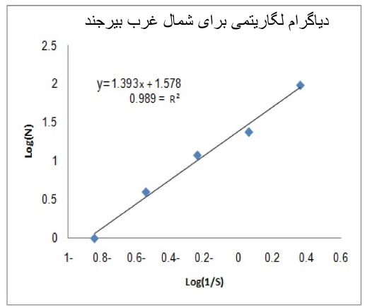
شکل2- شبکه بندی انجام شده بر روي آبراهه های شمال غرب شکل3- نمودارهاي logN-log1/S
بیرجند به منظور محاسبه بعد فركتالي.
با محاسبه شاخصهای مورفوتکتونیکی و مقادیر بدست آمده از آنها و شواهد نوزمینساختی و همچنین با تعیین ابعاد فرکتالی آبراههها مشخص گردید که شمال غرب بیرجند منطقهای با پویایی و فعالیت زمینساختی بالا می باشد و لذا عارضههای مورفولوژیکی مثل برخاستگی و چین خوردگی رسوبات نئوژنی در روندهای موازی با گسل اصلی، واقع در فرو دیواره گسل اصلی را میتوان در ارتباط با رشد و مهاجرت پرتگاههای گسل، و انتقال دگرریختی از طرف شمال به طرف دشت جنوبی کوهستان شکرآب لحاظ کرد. رخداد پدیده مهاجرت در روندهای موازی با گسل اصلی که در گسلشهای جوانتر آثار آن بصورت برش خوردگی و برخاستگی رسوبات می باشد، از فرایندهای رایج در سیستمهای راندگی و به خصوص در روندهای شرقی- غربی در شرق ایران میباشد(Walker etal, 2004). لذا در این مرحله، مقطع عرضی عمود بر امتداد در غرب گسل، به نحوی که مقطع ترسیم شده بیشترین خطوارهها موازی با گسل اصلی را شامل شده باشد(Mueller&talling, 1997)، ترسیم میگردد. پس از انتخاب مکان مسیر مقطع، در بازدیدهای صحرایی سازو کار گسل در آن نقاط مشخص میگردد. همچنین نحوه رخنمون پرتگاهها، برش و برخاستگیها در رسوبات و دیگر شواهد مورفوتکتونیکی مرتبط با فعالیت گسلی برداشت گردیدند. نهایتا با ارائه یک مدل، ارتباط ساختاری بین رشد و برخاستگی رسوبات و فرایند مهاجرت گسل در این منطقه، تبیین می شود.
بحث:
برسی چین خوردگی وابسته به گسلش با ترسیم مقطع عرضی عمود برغرب گسل شکرآب
در بررسی عکسهای ماهوارهای Landsat و اعمال فیلتر جهت دار در جهتهای مختلف برای استخراج خطوارههای گسلی، و با ترسیم مقطع عرضی A-B ، سه گسل با روندهای شرقی- غربی و موازی هم تشخیص داده شد(شکل4).
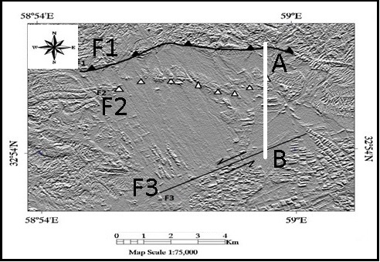
شکل 4- خطوارههای گسلی در مقطع عرضی A-B.
F1: این خطواره گسلی در مقطع، مرز بین کوه و دشت شکرآب را میسازد و در واقع گسل اصلی منطقه میباشد که بقیه گسلها موجود در بخشهای جنوبی در فرودیواره آن واقع هستند و از آن منشعب میشوند. عملکرد این گسل باعث برخاستگی رسوبات پالئوژنی و نئوژنی و بهم ریختگی در تودههای نفوذی و متامورفیکی منطقه شده است. طول گسل F1 در مقطع حدود 7 کیلومتر است که خود از بهم پیوستگی قطعات مختلف تشکیل شده است. موقعیت گسل N80E,65NW و موقعیت ریک حرکتی آن N36,55 میباشد. بنابراین مکانیزم این گسل تراستی با مولفه امتداد لغز چپگرد است(شکل5). همچنین در این گسل با حرکت به سمت جنوب و با دور شدن از گسل شکرآب شاهد جابجایی پلکانی چپگرد آبراههها در مخروطه افکنهها هستیم که نشانگر آثار گسلی جدید تشکیل شده در نهشنههای جوانتر میباشد. پرتگاه های متعدد و موازی با روند اصلی هم از دیگر ویژگی این بخش می باشد که خود دال بر رخداد مهاجرت عرضی و انتشار گسلش در بخش غرب گسل شکرآب می باشد.
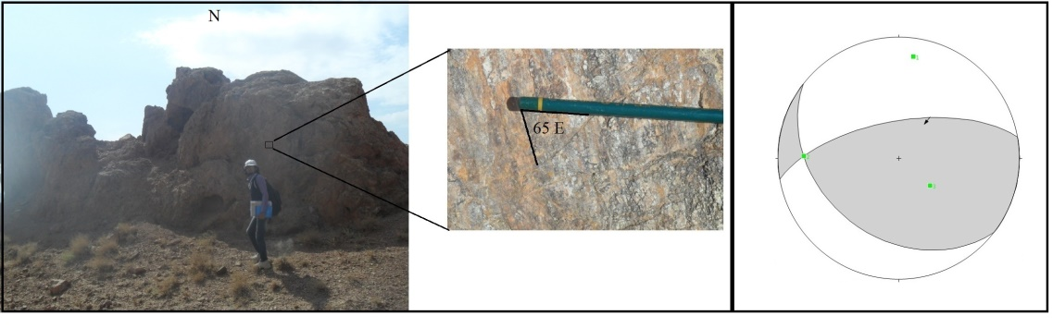
شکل 5- آثار خش لغز برداشت شده در گسل F1.
F2: گسلهاي تراستي فعال معمولاً به سطح زمين نميرسند و پنهان ميباشند. با توجه به اينكه اين گسلها از عوامل اصلي ايجاد زمين لرزهها ميباشند، شناسايي آنها از اهميت خاصي برخوردار است. بررسي زمين لرزههاي رخ داده ناشي از گسلهاي معكوس نشان ميدهد كه رخداد آنها با نواحي تغيير شكل يافته رسوبات جوان همخواني داشتهاند. از اينرو باتوجه به اينكه لغزش در اين گسلهاي پنهان با ايجاد تاقديس در بالاي راندگی همراه ميباشد، لذا با بررسي زمين شناسي و ژئومورفولوژي لايه هاي برخاسته جوان، ميتوان گسلهاي پنهان و در نهايت مناطق پر خطر لرزه خيز را شناسايي كرد. همانطور که پیشتر گفته شد کوتاه شدگی ناشی از برخورد صفحات سنگ کره به یکدیگر، به طور عمده به صورت گسلش معکوس و چین خوردگی مرتبط با آن در کمربندهای چین راندگی نمایان میشود(Champel etal,2002). از مهمترین اهداف این نوشتار ارتباط دادن چین خوردگی و گسلش فعال میباشد. نمونه واضح ازچین خوردگی وابسته به گسلش در منطقه شمال غرب بیرجند، را میتوان در گسل F2 (شکل4) مشاهده کرد. گسلهای فعال در اطراف بیرجند ارتباط نزدیکی با ساختار های زمین شناسی قدیمی دارد به طوری که بر روی تصاویر ماهواره ای در جنوب منطقه، چین خوردگیهای مرتبط با گسلش در واحدهای نئوژن و به موازات رشته کوه وجود دارد(علیمی و همکاران، 1393). با حرکت از گسل F1 به سمت جنوب و با طی فاصله ای در حدود 1کیلومتر شاهد خطوارهای دیگر از گسل در مقطع عرضی خواهیم بود. گسل F2 که در نقشه زمین شناسی 100000/1 خوسف هم به عنوان گسل مشکوک معرفی شده است، دارای سه امتداد متفاوت شمال شرق- جنوب غرب، شرقی- غربی و شمال غرب- جنوب شرق می باشد(شکل 4). گسل اصلی منطقه(F1) دارای شیب به سمت شمال میباشد. رخداد پدیده مهاجرت عرضی شمالی جنوبی در این سیستم گسلی، منجر به ایجاد مسیرهای جدید و موازی ازگسلش در دشت شکرآب شده است؛ بطوری که گسلهای جنوبی مکانیزمی مشابه با گسل اصلی دارند. در سیستمهای راندگی عملکرد توام گسل اصلی و پس راندگی همراه آن، موجب برخاستگی و چین خوردگی رسوبات رویی میشود. به دلیل وجود پرتگاههای گسلی متعدد و پلکانی در یالهای شمالی و جنوبی چین که خود را با تغییرات توپوگرافی در تاقدیس شمال غرب بیرجند نشان میدهند، ضمن تائید گسله بودن یالهای شمالی و جنوبی، نتیجه میگیریم که عملکرد راندگی و پس راندگی در خطواره گسلیF2 موجب برخاستگی و رشد این چین خوردگی شده است. همچنین باتوجه به اینکه در اين قسمت مقطع عرضی ترسیمی(خطوارهF2)، محل اتصال دامنه شمالي چین خوردگی حاصله در اثر عملکردگسل به دشت در ارتفاع بالاتري نسبت به محل اتصال دامنه جنوبي قرار دارد(شکل6، مقطع A-B در شکل 4)، و بدلیل جهت شیب شمالی در گسل اصلی منطقه(F1)، میتوان یال شمالی تاقدیس را بلوك واقع در فراديواره گسل F2 در نظر گرفت. این مورد نشان میدهد راندگی در زیر يال جنوبي تاقدیس، گسل اصلی خطوارهی F2ميباشد.
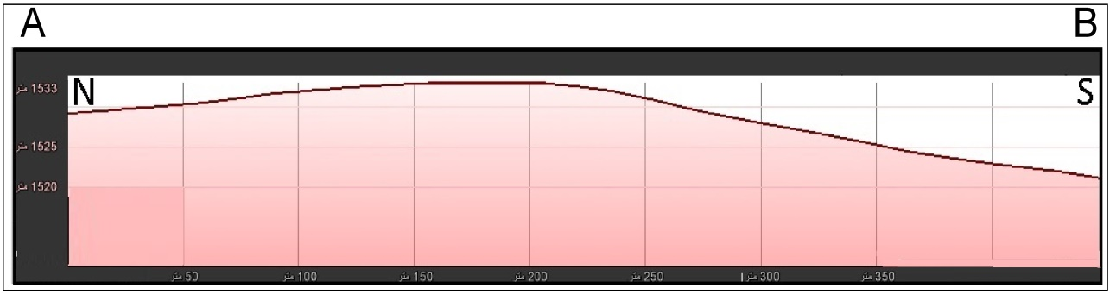
شکل6- مقطع توپوگرافی رسم شده A-B جهت مقایسه اختلاف ارتفاع راس تاقدیس با دشت های شمالی و جنوبی آن.

برخاستگي در فراديواره در گسلهاي پنهان در مناطق ديگر ايران، مانند طبس، نيز مشاهده شده است(Walker etal, 2004). ستيغ پهن در تاقديس شمال غرب بیرجند را ميتوان مطابق مدل چين پيشروگسلي دو گوشهاي (Tavani & Storti, 2006) كه در آن ستيغ پهن را به طول بلند رمپ اوليه مربوط ميداند، توجيه كرد. يعني به دليل اينكه رمپ اوليه داراي طول زيادي بوده است، در مراحل ابتدايي رشد گسل، چيني كه ايجاد شده داراي ستيغي پهن ميباشد. همچنین ميتوان پيدايش اين چين را مطابق مدل چين پيشروگسلي دو گوشهاي در نظر گرفت. در اين مدل ذكر شده است كه يال جلويي با شيب زياد و يال پشتي با شيب كم نشانگر ايجاد رمپ اوليه در عمق كم ميباشد. در تاقديس شمال غرب بیرجند نيز همانطور كه گفته شد، يال پشتي كم شيب ويال جلويي شيب دارتر ميباشد(شکل6)، مضاف بر اینکه بررسی سازوکار کانونی زمینلرزه اخیر غرب شکرآب، عمق 10 کیلومتر را برای این گسل در نظر میگیرد(علیمی و همکاران،1393)، بنابراين ميتوان نتيجه گرفت كه هسته زايي و ايجاد رمپ اوليه در عمق كم صورت گرفته است. در اثر عملکرد گسل F2 و پس راندگی آن، رسوبات نئوژنی برخاستگی حدود 6 متر رامتحمل شدهاند(شکل7).
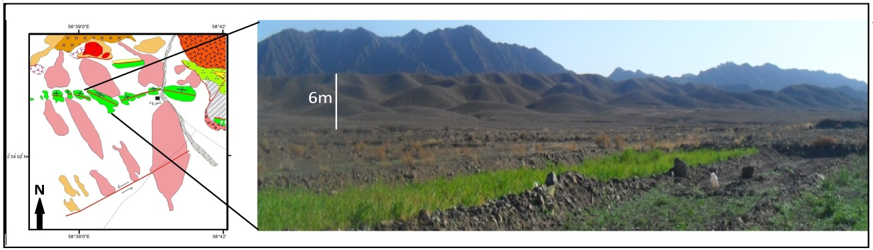
شکل7- نمایی از چین خوردگی و برخاستگی در رسوبات نئوژن وابسته به گسل F2. (دید به سمت NE).
وجود پرتگاه گسلي در هر دو دامنه شمالي و جنوبي نشانگر وجود دو تراست پنهان با شيب مخالف شمالي وجنوبي ميباشد. با توجه به اينكه همزمان با افزايش جابجايي درگسل، طول گسل نيز افزايش مييابد (Cowie & Scholz, 1992) باحركت به سمت غرب، همراه با کاهش ارتفاع چین خوردگی، و در مناطقي كه حتي اثري از چين مشاهده نمي شود، در مسير رودخانه مي توان شواهد برحفر بستر ناشي از فعاليت گسل را مشاهده كرد كه نشانگر رشد طولي گسل مي باشد(شکل8). علاوه بر موارد ذکر شده در بالا، از دیگر دلایل اساسی و مهم که میتوان بوسیله آن چین خوردگی رسوبات نئوژنی با روند غربی شرقی را به گسلش F2 در غرب پهنه شکرآب نسبت داد، میتوان به وقوع زمینلرزه 10/04/2013 در عمق 10 کیلومتری و بزرگی MW=4.4 با کانون گسیختگی کاملا منطبق بر چین- راندگی گسلF2 اشاره کرد(علیمی و همکاران،1393)(شکل9). سازوکار کانونی ایجاد شده، گسل مسبب زمینلزره(F2) را از نوع راندگی با شیب به سمت شمال شرق به همراه مولفه امتدادی چپگرد معرفی میکند که با مکانیزم گسل اصلی منطقه(F1) که ما در بازدید های صحرایی مشخص کردیم، مشابهت دارد. مورد فوق ضمن تائید فعالیت زمینساختی منطقه، نشان میدهد که چین خوردگی موجود که کانون زمینلرزه اخیر بر آن منطبق است، وابسته به گسلش است که در طی زمان و با روندهایی موازی با روند گسل اصلی به طرف جنوب مهاجرت کرده است.
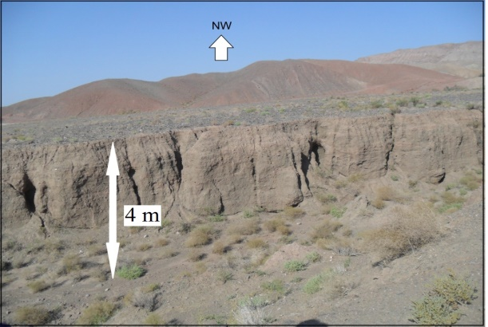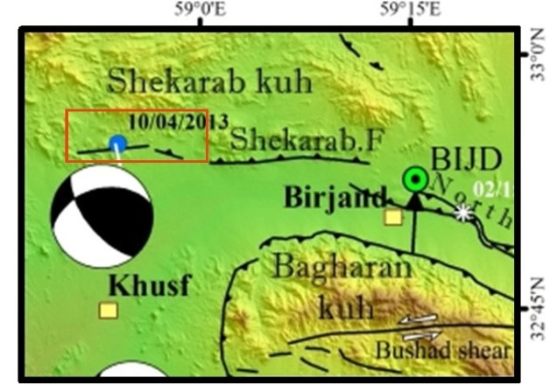
شکل8- حفر بستررودخانه به عمق 4 متر در شمال غرب بیرجند(شکل سمت راست).
شکل 9- نقشه عارضه نگاریSRTM 90 متر منطقه شکرآب. سازوکار کانونی زمینلزه اخیر در غرب شکرآب(محدوده مطالعاتی مستطیل قرمز رنگ میباشد) عملکرد راندگی با مولفه چپگرد را نشان میدهد (علیمی و همکاران،1393).(شکل سمت چپ).

بدلیل انطباق کانون زلزله زیر تاقدیس و با توجه به شکل نامتقارن چین واختلاف شیب یال های شمالی و جنوبی تاقدیس غرب شکرآب و همچنین بدلیل اختلاف ارتفاع محل اتصال دامنه تاقدیس به دشت شمالی نسبت به محل اتصال تاقدیس به دشت جنوبی(شکل 6)، و همچنین با توجه به انتشار گسل و ظهور پرتگاهای موازی با گسل اصلی که خود را با تغییرات توپوگرافی در مقطع چین خوردگی نشان میدهند(شکل10)، چین خوردگی وابسته به گسل در غرب شکرآب را مطابق مدل(suppe, 1985) از نوع چین خوردگی وابسته به انتشار گسل در نظر میگیریم(شکل 11).
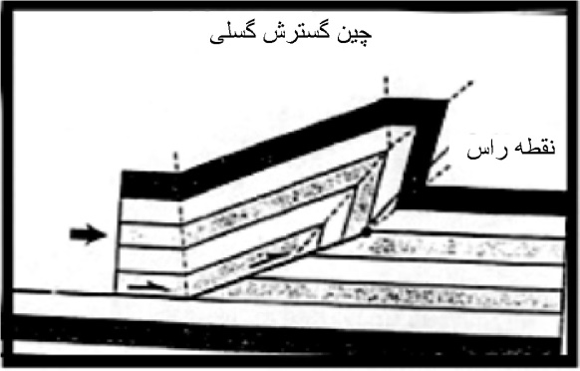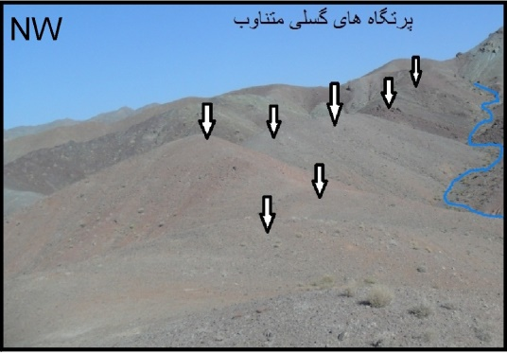
شکل10- مقطع توپوگرافی پرتگاههای نشانگر انتشار گسل شکل11- الگوی هندسی یک چین گسترش گسلی(suppe, 1985) .
F3: با ادامه حرکت در مقطع از گسل F2 به سمت جنوب و فاصله حدود 1.5کیلومتر شاهد نسل سوم از گسلش در این مقطع خواهیم بود. همانطور که اشاره شد تشخیص این گسل با استفاده از اعمال فیلتر در جهات مختلف بر روی عکس های ماهواره ای Landsat جهت بارزسازی خطوارههای گسلی انجام پذیرفت. گسل F3 دارای امتداد N55 E وطول تقریبی 5.5 کیلومتر است. در اثر فعالیت این گسل برخاستگی در واحد ها به میزان جزئی در واحد ها رخ میدهد. میتوان آن را گسلی پنهان (Hidden fault) معرفی کرد که اثر فعالیت وحرکت خود را بصورت جابجایی و برش چپگرد واضح در مخروطه افکنههای جوان نشان می دهد. این پدیده در عکسهای هوایی وماهواره ای بخوبی قابل مشاهده است(شکل4). در نهایت با تلفیق دادههای موجود اعم از برداشتهای صحرایی، محاسبه سازوکار کانونی زلزلهها و با توجه به سازوکار گسلهای موازی با روند شرقی- غربی در شمال غرب بیرجند و تعیین ویژگیهای هر کدام و همچنین عوارض مورفولوژیکی همراه با هرخطواره گسلی و ساختارهای ایجاد شده در اثر فعالیت هر یک از این سه گسل مثل برخاستگی، چین خوردگی و برش در رسوبات جوان، میتوان بلوک دیاگرام دو بعدی را برای منطقه شمال غرب بیرجند، منطبق بر ویژگیهای ساختاری منطقه، به شکل زیر ارائه داد(شکل12).

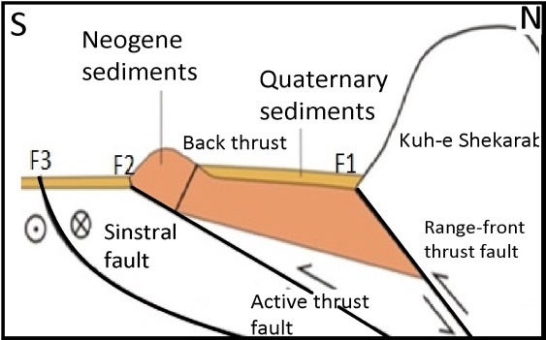
شکل 12- مدل ساختاری مبین ارتباط بین گسلش و چین خوردگی در شمال غرب بیرجند.
نتيجه گيري :
بررسی مقادیر بدست آمده از شاخصهای مورفوتکتونیکی و شواهد نوزمینساختی و همچنین با محاسبه بعد فرکتالی آبراههای در شمال غرب بیرجند، نشان داند که این منطقه در دسته مناطق فعال زمینساختی قرار دارد. با ترسیم مقطع عرضی عمود بر این بخش غربی گسل شکرآب، شاهد سه خطواره گسلی با روند شرقی غربی موازی با هم هستیم که باتوجه به رخداد مهاجرت عرضی در گسل شکرآب، برخاستگی رسوبات در امتداد خطواره گسلی F2، را چین خوردگی وابسته به گسل معرفی میکنیم. همچنین وقوع زمینلرزه 10/04/2013 در عمق 10 کیلومتری و بزرگی MW=4.4، و با حل سازوکار کانونی این رخداد لرزه ای که گسل مسبب زمینلرزه را از نوع راندگی با شیب به سمت شمال شرق به همراه مولفه امتدادی چپگرد میداند وکاملا هم منطبق بر چین راندگی گسل F2 میباشد، را میتوان دلیل دیگری جهت اثبات برخاستگی و چین خوردگی وابسته به گسل فعال در منطقه بیان کرد. وجود پرتگاه گسلي در هر دو دامنه شمالي و جنوبي تاقدیس شمال غرب بیرجند، نشانگر وجود دو تراست پنهان با شيب مخالف شمالي وجنوبي ميباشد. بررسي ستيغ شمال غرب بیرجند نشان میدهد اين تاقدیس، چيني نامتفارن با يال شمالي كم شيب و يال جنوبي پرشيب میباشد. با توجه به شیب یالهای شمالی و جنوبی تاقدیس و بدلیل اختلاف ارتفاع محل اتصال دامنه تاقدیس به دشت شمالی نسبت به محل اتصال تاقدیس به دشت جنوبی(شکل 6)، و همچنین با توجه به انتشار و مهاجرت گسل و ظهور پرتگاهای موازی با گسل اصلی که خود را با تغییرات توپوگرافی در مقطع چین خوردگی نشان میدهند، چین وابسته به گسل در شمال غرب بیرجند را از نوع چین خوردگی وابسته به انتشار گسل در نظر میگیریم.

منابع فارسي :
علیمی، م.ا، خطیب، م.م، حسامی آذر، خ و هیهات، م. ر، 1393، ارزیابی لرزه زمین ساختی راندگیها و پهنه هاي گسلی پنهان در گستره مختاران - خاور ایران، مجله زمین شناسی کاربردی پیشرفته دانشگاه شهید چمران اهواز، شماره 12، 52- 41 ص ص.
یوسفی، م.،خطیب، م.م.، غلامی، ا.، موسوی، س م.، 1392. ارزیابی فعالیت گسل شکرآب(شمال بیرجند) بر مبنای داده های ریخت زمین ساختی، فصلنامه پژوهش های دانش زمین، شماره 14، 65-53 ص ص.

References:
Champel, B., Van der Beek, P., Mugnier, J. L. and Leturmy, P., 2002, Growth and lateral propagation of fault-related folds in the Siwaliks of western Nepal: rates, mechanisms, and geomorphic signature, Journal of Geophysical Research, Solid Earth, V. 107, P. 1-18.
Cowie, P.A., and Scholz, C.H., 1992. Growth of fault by accumulation of seismic slip, Journal of geophysical research, V. 97, P. 1085_1095.
Mandeibrot, B.B., 1987, Fractal geometry in San Andreas Fault System, Journal of Geophysical Resarch,V. 92, No.B1, P. 331-344.
Mueller, K., Talling, P., 1997, Geomorphic evidence for tear faults accommodating lateral propagation of an active fault-bend fold, Wheeler Ridge, California. Journal of Structural Geology, V. 19, P. 397 – 411.
Suppe, J., 1985. Prinsipal of Structural Geology, Prentise-hall, P. 537.
Tavani, S., Storti, F., and Salvini, F., 2006. Double-edge fault- propagation folding: geometry and kinematics, Journal of Structural geology, V. 28, P. 19-35.
Turcotte, D.L., 1992. Fractals in Geology and Geophysics, PAG, V. 131, P. 171-196.
Walker, R.T., Jackson, J., and Baker, C., 2004. Thrust folding in eastern Iran: source parameters and surface deformation of the 1978 Tabas and 1968 Ferdows earthquake sequences, Geophysical journal International, V. 152, P. 749-765.

